INTRODUCTION PRODUITS APPROUVÉS

DÉTERGENT DAWN® POUR LE NETTOYAGE À LA MAIN DES CASSEROLES

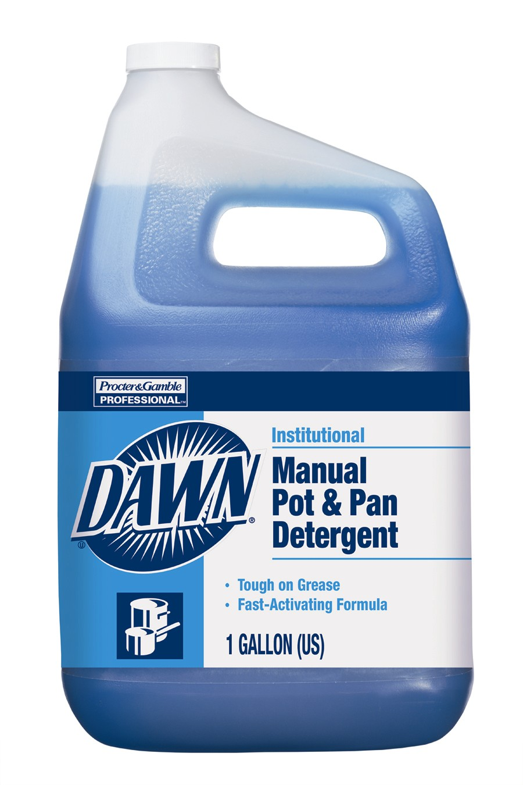
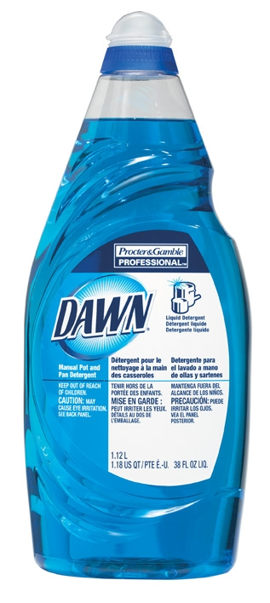

Le détergent Dawn® pour le nettoyage à la main des casseroles est un détergent liquide très concentré conçu pour les services d’alimentation afin d’aider à déloger les taches graisseuses d’aliments sur les casseroles et les accessoires.

Le détergent Dawn® pour le nettoyage à la main des casseroles est offert en :
• bouteille de 1 gallon (3,78 L) – 3 par caisse
• bouteille de 38 oz liq. (1,1 L) – 8 par caisse

UTILISATIONS
• Évier triple (bassin de lavage)
• Nettoyage des surfaces en contact avec les aliments
• Comptoirs
• Tables à dîner
• Fenêtres (extérieur et intérieur)
• Petits articles
• Murs de tuiles

